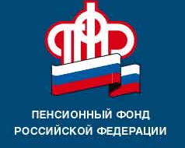 | Пенсионный фонд Российской Федерации  информирует  граждан по получению единовременной выплаты

На официальном сайте ПФР (http://online.pfrf.ru) в целях оказания своевременной поддержки и информирования по реализации Указа Президента Российской Федерации от 17.12.2020 №797 «О единовременной выплате семьям, имеющим детей» размещен Модуль взаимодействия специалистов ПФР с гражданами (Далее – Модуль).
База знаний для Модуля по реализации Указа 797 содержит информацию об общих условиях получения единовременной выплаты, а также ответы на предполагаемые часто задаваемые вопросы по данной теме.
Посредством Модуля у граждан есть возможность задать вопросы специалисту ПФР путем направления сообщений в онлайн-чате.

Государственное учреждение – Управление ПФР
в Вышневолоцком городском округе
Тверской области (межрайонное)

